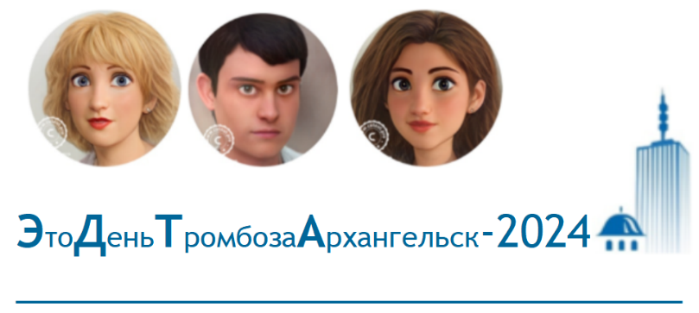

**Министерство здравоохранения Архангельской области**

**ФГБОУ ВО Северный государственный медицинский университет МЗ РФ**

**Национальная ассоциация специалистов по тромбозам, клинической гемостазиологии и гемореологии**

**Межрегиональная общественная организация «Ассоциация клинических фармакологов»**

**Региональный центр антитромботической терапии ГБУЗ АО Первая городская клиническая больница им. Е.Е. Волосевич г. Архангельска**

**Мероприятия в рамках проведения «Всемирного дня борьбы с тромбозом в России - 2024» «WorldThrombosisDay – 2024»**

**Информационное письмо**

**Цель проведения данных мероприятий** –приобретение новейших современных знаний в области генетики, фармакогенетики, ДВС-синдрома, травматической коагулопатии, наследственных нарушений в систем гемостаза, клинической фармакологии препаратов, влияющих на систему гемостаза – антитромботических, гемостатических препаратов, в том числе при фармакотерапии и профилактики тромбозов при ТЭЛА, средств для реверсии антикоагулянтов в плановой и срочной ситуации (хирургии, акушерство, нейрохирургии, травматологии, реаниматологии), основанных на элементах доказательной медицины и реальной клинической практики, способствующих повышению эффективности, безопасности и качества лечения, препаратами группы антикоагулянтов.

**1- 11 октября 2024 г** - **конкурс девиза-слогана мероприятий**, посвященный Дню борьбы с тромбозом в Архангельске, условия и требования к конкурсу размещены на сайте кафедры клинической клинической фармакологии и фармакотерапии СГМУ с награждением победителя на конференции <https://www.nsmu.ru/student/faculty/department/clin_farm/>

**12 октября 2024 г.** - **Российский антитромботический форум** в поддержку Всемирного дня по борьбе с тромбозом, конференция **«День борьбы с тромбозом в России»,** г. Москва, ул. Большая Якиманка, д. 24, гостиница «Президент Отель», с участием профессора Н.В. Ломакина, профессора Н.А. Воробьёвой, информационная поддержка antitromb.ru

**13 октября 2024 - с 12.00 – 14.00** социальная акция флэш-моб **«Архангельск без тромбоза –рецепт здоровой жизни - физкультура и спорт» с участием игроков легендарной хоккейной команды «Водник»**, место проведения  **г. Архангельск, проспект Ломоносова, 252, хоккейный клуб «Водник» (***сбор участников в 12.00 у центрального входа в трибуну стадиона «Труд» для получения коньков, начало спортивного мероприятия в 13.00)***-** участие врачей, студентов, населения, школьников в виде физкультурной тренировки с игроками хоккейной команды «Водник» (при себе иметь спортивную одежду, личные коньки (при отсутствии коньки получите в клубе на период проведения мероприятия), (ответственный Н. Воробьева, К. Мухин, Н.Г. Колодий, А. Щапков)

**14 октября 2024 9.30-9.45 - выступление скрипичного дуэта** **«Музыка против тромбозов»** Горбатова Мария Александровна - Починкова Полина Андреева, кафедра стоматологии детского возраста СГМУ, место проведения г. Архангельск, ул. Суворова, д.1 в ГБУЗ Архангельской области «Первая городская клиническая больница имени Е.Е. Волосевич» (актовый зал)

**14 октября 2024 9.45-10.00 - Положительные эмоции против тромбоза «Северная мозаика» (Показ модной женской одежды «Бренд Ирины Вартанян»,** место проведения г. Архангельск, ул. Суворова, д.1 в ГБУЗ Архангельской области «Первая городская клиническая больница имени Е.Е. Волосевич» (актовый зал) (ответственный профессор Н. Воробьева, А.А. Марусий, О.В. Волкова, И. Вартанян)

15 октября 2024 9.45-10.00 - **вокальное выступление «Джаз против тромбоза»** Алины Айвазовой, студентки 1 курса ГБПОУ АО «Архангельский музыкальный колледж» (ответственный А. Щапков)

**14-15 октября 2024 г. – 12-я Всероссийская научно-практическая конференция «Безопасность и эффективность антитромботической терапии – пациент-ориентированный подход»,** место проведения - г. Архангельск, ул. Суворова, д.1 в ГБУЗ Архангельской области «Первая городская клиническая больница имени Е.Е. Волосевич» (актовый зал) и WEB трансляция на платформе webinar.ru. с 9.30 до 14.00, (ответственный профессор Н.А. Воробьева, Щапков А.А., Марусий А.А.)

Ссылка для подключения и регистрации на конференцию на сайте кафедры клинической фармакологии и фармакотерапии Северного государственного медицинского университета.

**14 – 18 октября 2024 г. -** Тематическая выставка книг, посвященная проблеме патологии гемостаза, место проведения - СГМУ, научная библиотека.

**14-19 октября 2024 г.** – тематический цикл повышения врачей в системе **НМО «Организация и опыт работы антитромботических кабинетов»** - 36 часов (запись на портале НМО)